**Министерство образования Республики Беларусь**

**Учреждение образования «Столинский государственный аграрно-экономический колледж»**

Учебная практика «Разработка и сопровождение программного обеспечения»

Занятие № 7

Номер учебной группы П-16

Фамилия, инициалы учащегося Флорьянович В. Л.

Дата выполнения работы 16.11.22

**Тема работы:** «Разработка концептуальной модели базы данных»

База данных — это упорядоченный набор структурированной информации или данных, которые обычно хранятся в электронном виде в компьютерной системе. В целом по форме представления информации базы данных разделяют на следующие категории: Плоские БД, Иерархические БД, Сетевые БД, Реляционные БД, Многомерные БД, Объектно-ориентированные БД. Реляционная база данных – это набор данных с предопределенными связями между ними. Эти данные организованны в виде набора таблиц, состоящих из столбцов и строк. В реляционной БД отношение между объектами (сущностями) определяет связи между таблицами. Когда вы открываете Access, в представлении Backstage отображается вкладка "Новое".При этом вы можете начать с нуля. Это хороший вариант, если у вас есть очень конкретные требования к проектированию или есть данные, которые необходимо учитывать или включить.

Программа тестирования знаний имеет 3 БД с тестами, профилями, вопросами. БД и таблицы в них никак не связаны.

Модели БД

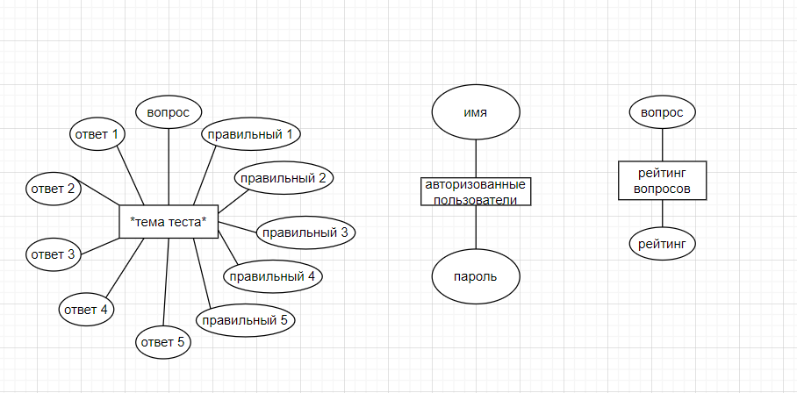

Тема теста

|  |  |  |
| --- | --- | --- |
| Поле | Тип поля | Ключевое поле |
| Код | Вычисляемое поле | Да |
| Вопрос | Короткий текст | Нет |
| Ответ 1 | Короткий текст | Нет |
| Ответ 2 | Короткий текст | Нет |
| Ответ 3 | Короткий текст | Нет |
| Ответ 4 | Короткий текст | Нет |
| Ответ 5 | Короткий текст | Нет |
| Правильный 1 | Короткий текст | Нет |
| Правильный 2 | Короткий текст | Нет |
| Правильный 3 | Короткий текст | Нет |
| Правильный 4 | Короткий текст | Нет |
| Правильный 5 | Короткий текст | Нет |

Авторизация

|  |  |  |
| --- | --- | --- |
| Поле | Тип поля | Ключевое поле |
| Код | Вычисляемое поле | Да |
| Имя | Короткий текст | Нет |
| Пароль | Короткий текст | Нет |

Рейтинг вопросов

|  |  |  |
| --- | --- | --- |
| Поле | Тип поля | Ключевое поле |
| Код | Вычисляемое поле | Да |
| Вопрос | Короткий текст | Нет |
| Рейтинг | Короткий текст | Нет |

Ответы на вопросы:

База данных — это упорядоченный набор структурированной информации или данных, которые обычно хранятся в электронном виде в компьютерной системе.

В целом по форме представления информации базы данных разделяют на следующие категории: Плоские БД Иерархические БД Сетевые БД. Реляционные БД Объектно-реляционная СУБД Многомерные БД. Объектно-ориентированные БД Объектно-ориентированная СУБД.

Реляционная база данных – это набор данных с предопределенными связями между ними.

Выделяют три разновидности связи между таблицами базы данных:" один–ко–многим"; "один–к–одному"; "многие–ко–многим".

Текстовый

Числовой, Большое число

Денежный

Логический

Date/Time, Date/Time Extended

Форматированный текст

Вычисляемое поле

Вложение

Гиперссылка

Поле МЕМО

Подстановка